Venta de productos de ferretería online

Diseño del Sistema de Información

Versión: 0001
Fecha: 06/06/2018

[1]

HOJA DE CONTROL

Organismo | Daniel Madrigal
Proyecto | Venta online ferretería
Entregable | Diseño del Sistema de Información
Autor | Daniel Madrigal
Versión/Edición | 1 | Fecha Versión | 02/06/2018
Aprobado por |  | Fecha Aprobación | 04/06/18
 |  | Nº Total de Páginas | 14

REGISTRO DE CAMBIOS

Versión | Causa del Cambio | Responsable del Cambio | Fecha del Cambio
0100 | Versión inicial | Daniel Madrigal Luttmann | 02/06/2018

CONTROL DE DISTRIBUCIÓN

Nombre y Apellidos
Daniel Madrigal Luttmann

ÍNDICE
1 INTRODUCCIÓN 4
1.1 Alcance 4
1.2 Objetivos 4
2 DESCRIPCIÓN DEL ENTORNO TECNOLÓGICO 5
2.1 Elementos de la Infraestructura 5
2.2 Restricciones Técnicas 5
2.3 Planificación de Capacidades 5
3 DEFINICIÓN DE LA ARQUITECTURA DEL SISTEMA 6
3.1 Definición de Niveles de Arquitectura del Sistema 6
3.2 Distribución del Sistema 6
3.3 Patrones de Diseño y Buenas Prácticas 6
4 DISEÑO DEL MODELO DE CLASES DEL SISTEMA 7
4.1 Diseño de la Lógica de Negocio (Model) 7
4.2 Diseño del Controlador (Controller) 7
4.3 Diseño de la Vista (View) 7
4.4 Diseño de la Persistencia 7
5 MODELO FÍSICO DE DATOS 8
5.1 Modelo Físico de Datos 8
6 DEFINICIÓN INTERFAZ DE USUARIO DEL SISTEMA 9
6.1 Especificación de la Interfaz de Pantalla y de Navegación 9
6.2 Catálogo de Controles y Elementos de Diseño 9
6.3 Definición de Informes 9
7 DEFINICIÓN INTERFAZ DE SERVICIOS DEL SISTEMA 10
7.1 Definición de la Interfaz de Servicios del Sistema 10

INTRODUCCIÓN
Este documento describe el diseño del sistema de información el cual cumple con la definición de la arquitectura del sistema y del entorno tecnológico el cual dará soporte, incluyendo la especificación de los componentes del sistema de información.

Alcance
Este sistema afectara todo el proceso de Venta de productos de una tienda en línea de productos de ferreteria, y a todos los involucrados en este proceso.

Objetivos
Venta en línea de los productos de ferreteria:
El sistema tiene que poder proporcionar un servicio en el cual se pueda realizar el pago del producto por medio virtual.

DESCRIPCIÓN DEL ENTORNO TECNOLÓGICO
En este sistema será necesario un servidor web el cual pueda dar soporte al manejo de pagos en línea, serán necesarios servidores para manejar las bases de datos correspondientes a los productos y servicios en venta.

Elementos de la Infraestructura

- Hardware:
- unidades de almacenamiento: servidores web
- Software:
- sistemas operativos: sistema operativo basado en Linux para manejo seguro de base de datos
- gestores de bases de datos: bases de datos MYSQL
- Conexiones por medio de APACHE y php.

Restricciones Técnicas
Debido al tiempo para desarrollar es posible que el sistema no pueda llegar a ser desarrollado, junto con causas como la falta de soporte al proyecto y presupuesto.

Planificación de Capacidades
- Almacenamiento:
- espacio en disco:5 Gb
- espacio en memoria: 2GB
- pautas de crecimiento y evolución estimada del sistema de información: hasta 20 Gb
- Procesamiento: 1GB
- memoria: 3 GB
- Comunicaciones:
Basarse es un servicio tipo paypal

DEFINICIÓN DE LA ARQUITECTURA DEL SISTEMA
 Arquitectura J2EE
La arquitectura que se va a utilizar, como ya se ha indicado, se va a basar en
la especificación J2EE. Esta arquitectura se pensó para el desarrollo de
aplicaciones distribuidas que fueran construidas en base a componentes, los
cuales interaccionan entre si para realizar las acciones para las que fueron
pensados, usando para ello la parte del servidor de aplicaciones J2EE que les
proporciona el uso de servicios como la seguridad, concurrencia,
transacciones, etc.

Patrones de Diseño y Buenas Prácticas
Para intentar facilitar y estandarizar lo más posible los desarrollos que se
realizan, han aparecido dentro de la comunidad de programación en Java los
llamados Patrones de diseño. Estos patrones intentan reutilizar las soluciones
dadas por otras personas a problemas o situaciones que se han generado con
anterioridad, y pueden abarcar desde sólo para ciertas partes o capas del
desarrollo de una aplicación (capa de visualización, capa de negocio, capa de
acceso a datos, etc.) o bien pueden intentar aunar una forma de trabajo para
todo el conjunto del programa.

DISEÑO DEL MODELO DE CLASES DEL SISTEMA
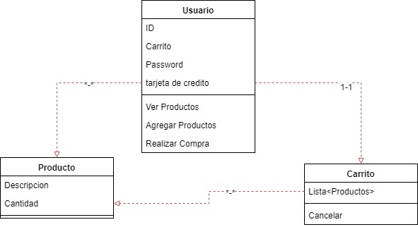

MODELO FÍSICO DE DATOS

Modelo Físico de Datos
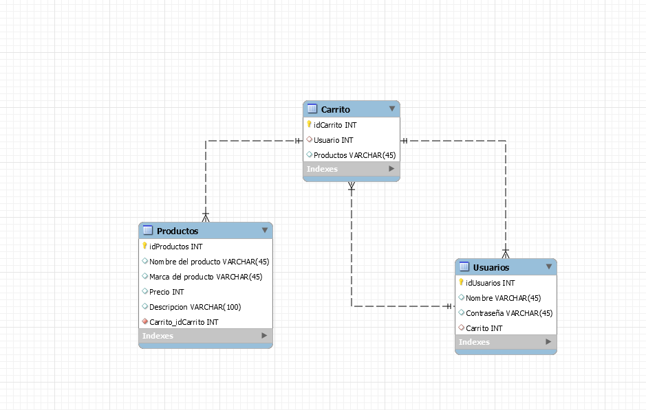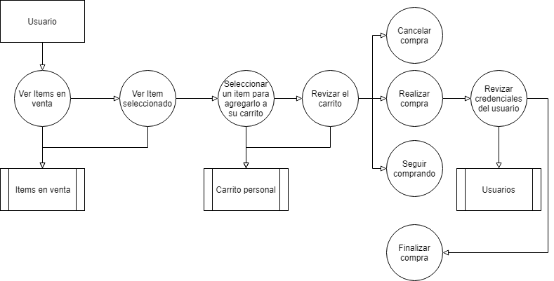

DEFINICIÓN INTERFAZ DE USUARIO DEL SISTEMA

Especificación de la Interfaz de Pantalla y de Navegación
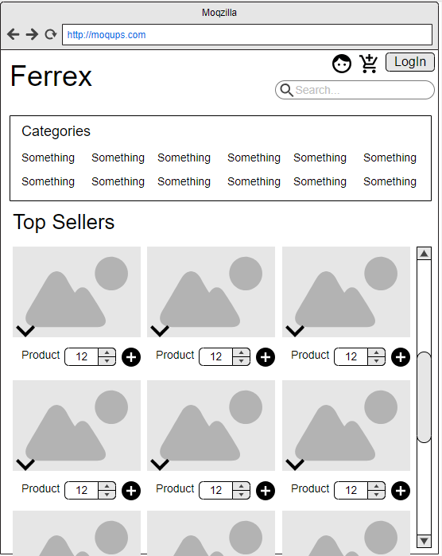
Pantalla de inicio
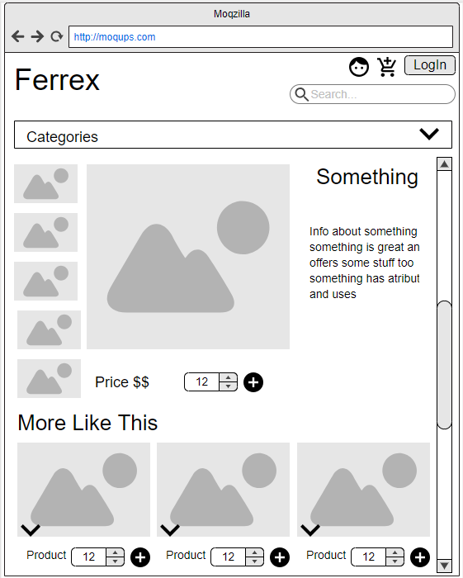
Información del producto
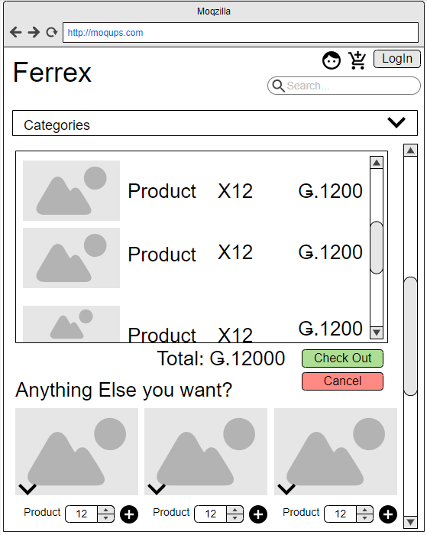
Checkout
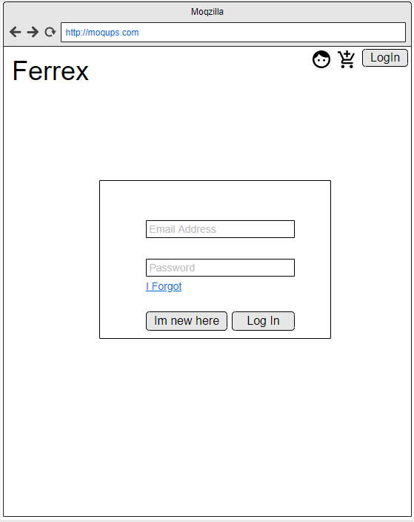
Inicio de secion

Catálogo de Controles y Elementos de Diseño
Click para acceder a todo
Teclas del teclado para ingresar inputs alfanumericos

Definición de Informes

DEFINICIÓN INTERFAZ DE SERVICIOS DEL SISTEMA

Definición de la Interfaz de Servicios del Sistema

Selección de un producto
Descripción | Interfaz para seleccionar un producto y se muestre su información
Parámetro Entrada | Tipo | Descripción
Click izquierdo | Input del mouse | Al hacer click izquierdo sobre el nombre o la imagen del producto
búsqueda | Texto | Buscar el producto en la barra de búsqueda
Mouse encima de la image | Posición del mouse | Colocar el mouse sobre la imagen del producto
Parámetro Salida | Tipo | Descripción
Mostrar toda la información | completa | Muestra toda la información relacionada al producto
Mostrar productos que cumplen en criterio de búsqueda | Texto e imagen | Muestra la imagen y el nombre del producto
Mostrar información parcial del producto | Texto | Muestra un resumen de la descripción del producto
Error | Código | Descripción

